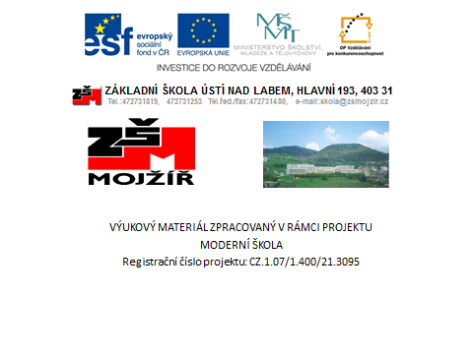
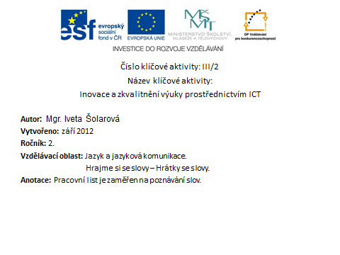

- Hrátky se slovy
Ve slovech jsou ukryta jiná slova, najdeš je?

MRAKODRAP
CHOBOTNICE
PRALES
KVĚTINÁČ
VELRYBA
VÝLEVKA
AUTOBUS
PETRKLÍČ
ČOKOLÁDA
PRSTEN
KOLOTOČ
KOSTRA

2. Utvoř 3 slova, která končí slabikou ka.

3. Utvoř 3 slova, která začínají slabikou ka.

4. Slovní kopaná. Pokračuj ve hře:

Se/dí – dí/vá – vá/lí - …………………………………………………………………………………………………………………………………………………………………………………………………………………………………………………………………………………………………………………………………………………………………………………………………………………………………………………………………………………….

Řešení:
- Hrátky se slovy
Ve slovech jsou ukryta jiná slova, najdeš je?

MRAKODRAP mrak
CHOBOTNICE chobot
PRALES les
KVĚTINÁČ květ
VELRYBA ryba
VÝLEVKA lev
AUTOBUS auto
PETRKLÍČ klíč
ČOKOLÁDA oko
PRSTEN prst
KOLOTOČ kolo
KOSTRA kost

2. Utvoř 3 slova, která končí slabikou ka.
Lávka, mapka, koťátka
3. Utvoř 3 slova, která začínají slabikou ka.
Kazeta, kalhoty, kamarád

4. Slovní kopaná. Pokračuj ve hře:

Se/dí – dí/vá – vá/lí - lípa – paruka – kalhoty – tykadlo – lovec

Citace:
- Obrázky: Microsoft Office klipart 2010

